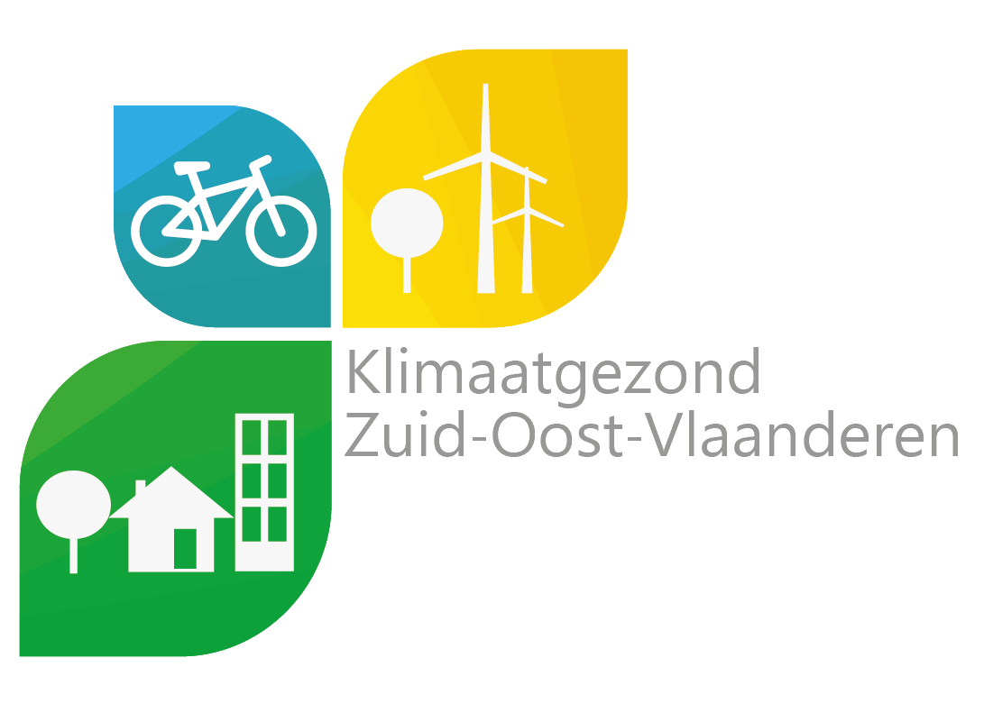
Klimaatplan Zuid-Oost-Vlaanderen

Maatregelen top 20

Sector Steden en gemeenten als organisaties
  - Uitvoeren van diverse technische maatregelen om de energie-efficiëntie en het comfort voor de gebruikers van het gemeentelijk patrimonium te verbeteren
  - Invoeren van een klimaattoets voor alle relevante beslissingen binnen de stad of gemeente
  - Rationaliseren van de openbare verlichting
Tertiaire sector
  - Bedrijven en organisaties in de tertiaire sector en middenstand aanzetten tot het nemen van maatregelen met betrekking tot energie-efficiëntie, hernieuwbare energie, rationaal energiegebruik
  - Betrekken van scholen en (jeugd)verenigingen in het klimaatverhaal
Sector huishoudens
  - Sturen van het woonbeleid naar meer duurzaamheid
  - Adviseren en ondersteunen bij energetische renovaties
Sector Industrie
  - Bedrijven aanzetten tot het nemen van maatregelen met betrekking tot energie-efficiëntie, hernieuwbare energie en rationeel energiegebruik
Sector Mobiliteit
  - Opmaken en implementeren van een ruimtelijke visie met betrekking tot duurzame mobiliteit
  - Verbeteren van de fietsinfrastructuur
  - Stimuleren van elektrische fietsen als alternatief voor de wagen
  - Stimuleren van duurzaam schoolverkeer
  - Stimuleren van gedeeld vervoer

Sector Duurzame energie
  - Produceren van stroom aan de hand van zonnepanelen
  - Produceren van stroom aan de hand van windturbines
Overige
  - Inzetten op burgerparticipatie voor draagvlak voor het klimaatverhaal
Adaptatiemaatregelen
  - Duurzame waterbalans
  - Versterken van de biodiversiteit en de klimaatadaptieve werking van ecosystemen op het privaat domein
  - Creëren van een blauwgroen netwerk op het publiek domein en in de open ruimte
  - Bestrijden van erosie in samenwerking met landbouwers

